!!!احصل على رسالة مجانية كل يوم!!!!

الآن يمكنك الحصول على رسالة مجانية كل يوم وذلك عن طريق تسجيل في موقع

Talksms
ميزات الموقع
- للموقع واجهة عربية.
- تحصل على رسالتين مجانا عند اشتراكك للمرة الأولى.
- رسالة مجانية كل يوم.
- إرسال الرسائل لكل دور العالم.
- الموقع يدعم إرسال الرسائل بالغة العربي.
- بإمكانك التسجيل فيه من سوريا و يرسل رسائل لسورية.

التسجيل في الموقع من هنا

خطوات التسجيل :

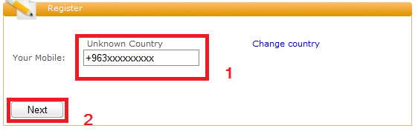
ثم ادخل معلوماتك كالتالي :
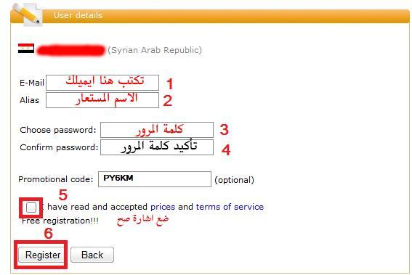

ثم تصلك رسالة على رقم جوالك الذي سجلته تحوي الرسالة على كود التفعيل ويكون نص الرسالة
Your Password and activation cod is *****
نقوم بإدخاله كالتالي
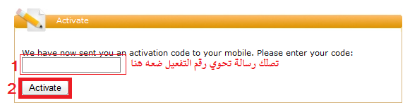

بعد التسجيل عليك الدخول إلى حسابك من هنا
وإضافة البريد الإلكتروني الخاص بك ، والاسم المستعار وصورة بروفايلك

في البداية تكون معلوماتك في حسابك كالتالي :

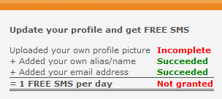
نختار Show and edit your Profile

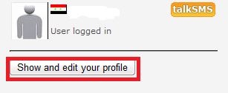
ثم نختار
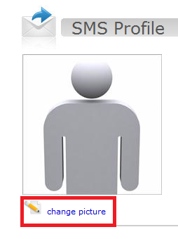
نحدد مكان الصورة ونختارها ثم نضغط على Save

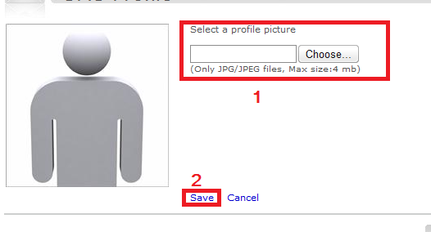
نعود ونضغط على حساب Account نشاهده أصبح كالتالي :
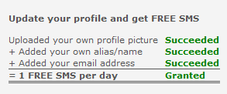
وهذا يعني انه بإمكاننا استخدام الرسائل المجانية
التسجيل في الموقع من هنا

ملاحظة : الرسائل غير تراكمية
يعني كل يوم رسالة مو واحد يقلي بعد أسبوع بصير عندي 7 رسائل
كل يوم رسالة إذا ما استخدمتها ما بتبقى لتاني يوم

